Actividad 7.2

1) La generación de PRNG sobre LFSRs implica la generación de un bit-siguiente en función de un par de bit-actuales. Stephen Wolfram propuso distintas clasificaciones según el resultado de los números generados, y dentro de cada clasificación una serie de reglas que indican la función lógica que deberá cumplir cada celda según sus entradas. Algunas de ellas pueden ser las reglas Regla90 y Regla150, pertenecientes al grupo de Reglas de clase 3 (tipo caótico o pseudo-aleatorio), las cuales se describen de la siguiente manera
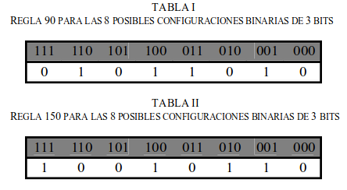

donde 01011010₂ = 90₁₀ y 10010110₂ = 150₁₀. Y en función de la celda se pueden expresar de la siguiente manera
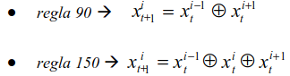

Respecto a PRNG de 4 entradas encontré el ejemplo citado en la presentación

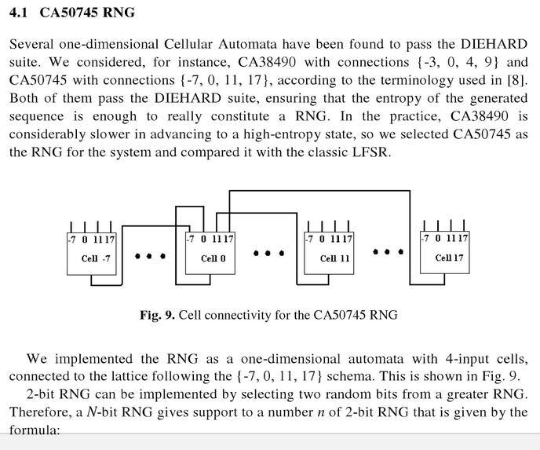

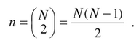

En lo que es la inicialización, se debe procurar no caer en los estados prohibidos segúl la regla o metodología utilizada para el cálculo del estado próximo, ya que si, en las Reglas previamente mensionadas, el sistema arranca con todas las salidas en ‘0’, el PRNG no logrará avanzar.

Para simular un PRNG se tomó el de la Regla150, como se muestra en el siguiente código

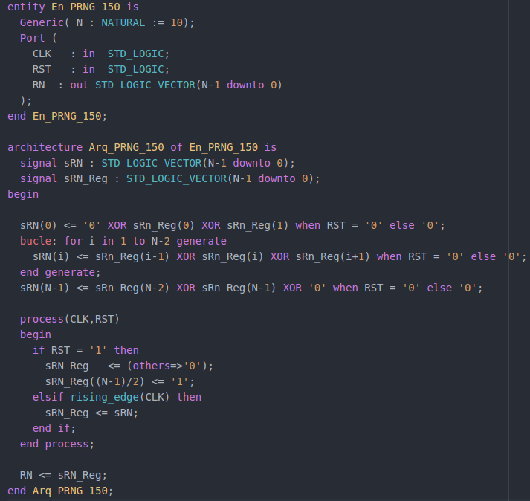

donde se ve que al momento del comienzo (RST = ‘1’) se coloca una semilla en el bit central, ya que si todo comienza en cero el PRNG no avanza…
Se trabajó con una longitud de 31 bits en todos los siguientes ensayos.
Con lo siguiente se simuló, se exportó a un archivo y se manipuló en MATLAB de manera de poder graficarlo como se encuentra en la mayoría de las fuentes

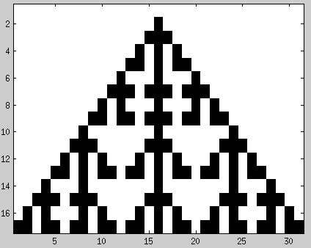

Con semilla en en el primer bit:
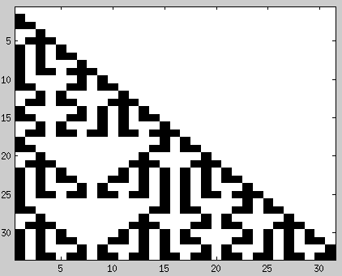

Con la semilla en dos bit centrales:
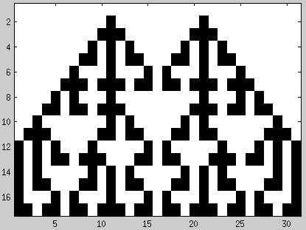

3) Para la implementación de Cordic se implementó de manera de ingresar tanto las proyecciones en X y en Y del vector (X0,Y0) como así también el ángulo inicial respecto al eje X (Z0).
Por otro lado tambié se ingresa el ángulo deseado, que en caso de vectorización, su valor 0 o 90 dependerá si se desea la componente en X o en Y respectivamente.
Para almacenar los valores de arctan() se implementó una ROM con un COE File de valores constantes. Se propuso trabaja en ángulos multiplicados por diez para poder trabajar con números entero con precisión de una décima de grado ya que se trata de una validación del método. En caso de ser funcional, solo se debe aumentar la profundidad y valores de la ROM y todo debería seguir funcionando solo que con diferentes escalabilidades de ángulos.
Se propone enviar como salida de soporte el valor RUN, el cual anuncia la cantidad de iteraciones realizadas. El caso general es que haga todas las previstas, pero puede suceder que se llegue al ángulo deseado en un número menor de iteraciones, caso en el cual la posterior corrección por escala sería incorrecto ya que hay iteraciones que nunca se realizaron y el error sería demasiado grosero. De esta manera, el valor de calibración sería:
K = 1;
for i = 1:RUN
K = K*cos(atan(2^-i));
Donde K → 0.607253, siendo el valor de calibración K⁻¹ = 1.646760

Presetaré un pequeño ejemplo para poder tener un punto de referencia

HACER DIBUJITO LINDO CON EL VECTOR GIRANDO ANTIHORARIO

Suponiendo un caso en que
X0 = 10
Y0 = 10
Z0 = 45°
A0 = 14.14

Y se lo quiere rotar hacia
Z1 = 75°

Los valores esperados teóricamente serían
X1 = X0.cos(Z1-Z0) – Y0.sin(Z1-Z0) = 3.66 = K*6.027
Y1 = X0.sin(Z1-Z0) + Y0.cos(Z1-Z0) = 13.66 = K*22.495
A1 = 14.14

Para poder lidiar con estas operaciones en VHDL lo que se hizo fue trabajar con ángulos multiplicados por 10 (se podría hacer con más precisión pero solo sería cambiar la profundidad de la ROM y no agrega nada al objetivo real) y con coordenadas multiplicadas por 1000 para tener acceso hasta a 3 decimales.
Ingresando los siguientes valores
X0 = 10000 (10)
Y0 = 10000 (10)
Z0 = 450 (45)
Z1 = 750 (75)
Se obtuvo
X1 = 6011 (6.011) = 3650.2/K (3.6502/K)
Y1 = 22499 (22.499) = 13662.6/K (13.6626/K)

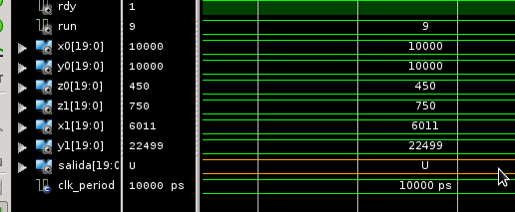

Ahora si nos movemos al segundo cuadrante
X0 = -10000 (-10)
Y0 = 10000 (10)
Z0 = 1350 (135)
Z1 = 1650 (165)
Se obtuvo
X1 = -22499 (-22.499) = -13662.6/K (-13.6626/K)
Y1 = 6011 (6.011) = 3650.2/K (3.6502/K)
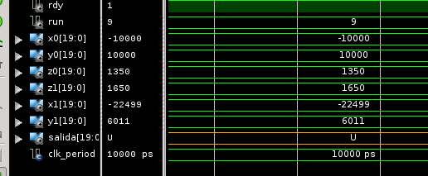

Obteniéndose resultados válidos también en el resto de los cuadrantes

Referencias:
- https://www.researchgate.net/publication/39664001_Modelizacion_del_generador_auto-shrinking_mediante_automatas_celulares
- https://books.google.com.ar/books?id=zpU3xlaf9i4C&pg=PA392&lpg=PA392&dq=wolfram+lfsr+4+entradas&source=bl&ots=eVUDfENHac&sig=JKFqDoz7RCAVg6uWM5hD9l5ZcO0&hl=es&sa=X&ved=0ahUKEwi0qN6-4ovVAhVM5CYKHVHdDPAQ6AEIMjAC#v=onepage&q&f=false

